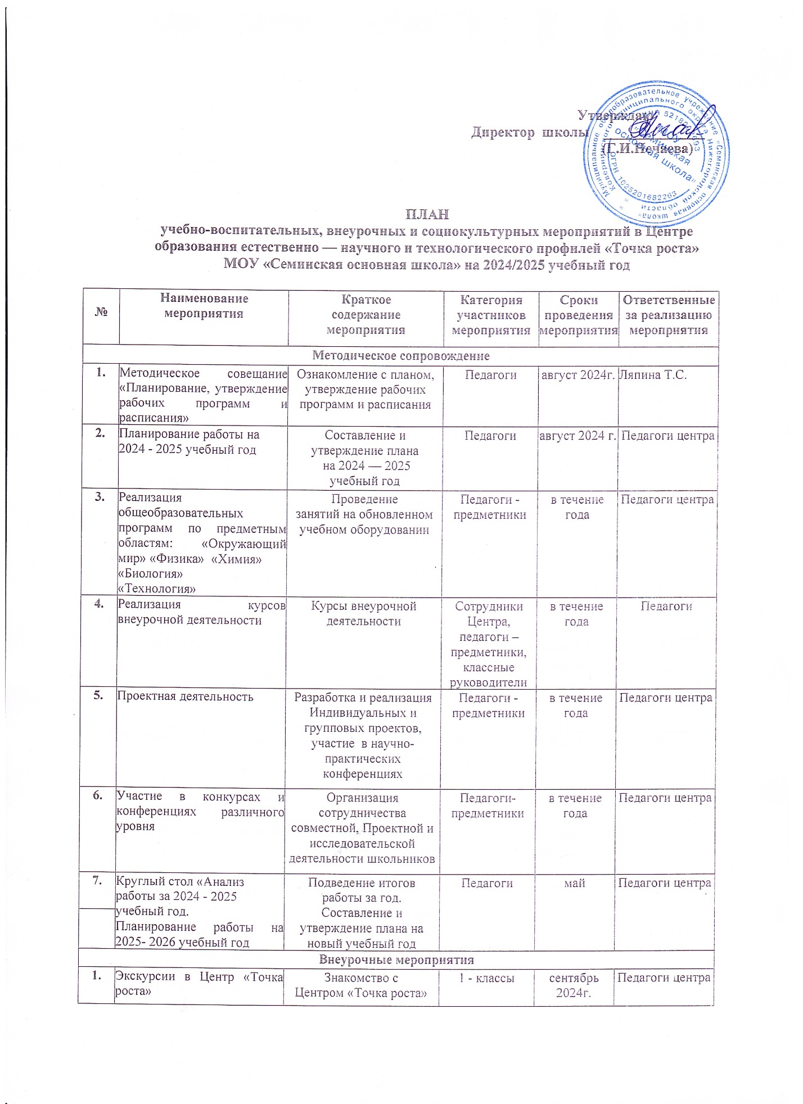

|  |  |  |  |  |  |
| --- | --- | --- | --- | --- | --- |
| **2.** | «Современная наука –  современному человеку» | Демонстрация  обучающимися  навыков работы с  современным  оборудованием | 5 — 9 классы | октябрь 2024 г. | Педагоги центра, |
| **3.** | Конкурс талантов «Звездный дождь» | Выставка работ учащихся | 5 - 9 классы | ноябрь 2024 r. | Педагоги центра |
| **4.** | День науки в Точке  роста | Демонстрация  обучающимся навыков работы с современном оборудованием | 1 - 9 классы | февраль 2025 г. | Педагоги центра |
| **5.** | Форум юных ученых | Фестиваль  проектов | 2 — 9 классы | апрель 2025r. | Педагоги центра |
| **6.** | Всероссийские акции | Единые  тематические  уроки | 4 — 9 классы | в течение года | Педагоги центра |
| **.** | Всероссийский Урок Победы | Единый  Всероссийский  урок | 7 — 9 классы | май 2025г. | Педагоги центра |
| **Учебно - воспитательные мероприятия** | | | | | |
| **1.** | Реализация программ учебных курсов и проектной деятельности | Проведение  занятий на обновленном  учебном оборудовании | 1-9 классы | в течение года | Педагоги центра |
| **2.** | Реализация программ дополнительного образования | Проведение  занятий на обновленном  учебном оборудовании | 1-9 классы | в течение года | педагоги центра |
| **3.** | Подготовка к участию обучающихся Центра к мероприятиям муниципального, областного и всероссийского уровня |  | Учащиеся | В течение года | Педагоги центра |
| **4.** | Организация и проведение школьной НПК для учащихся с 1 по 9 класс | Участие в конкурсах и конференциях различного уровня | Учащиеся | В течение года | Педагоги центра |
| **5** | Всероссийская олимпиада школьников | Участие в школьном и муниципальном этапе Всероссийской олимпиады школьников по физике, биологии, химии, технологии | учащиеся | Октябрь-декабрь | Педагоги центра |
| **6.** | Неделя естественно-научного цикла | Проведение  мероприятий в рамках недели | педагоги, учащиеся | март  2025г. | Баранова Т.И.  Ляпина Т.С. |
| **7.** | Участие в олимпиаде по робототехнике | Применение  робототехнических  конструкторов в  учебном процессе | педагоги, учащиеся | февраль  2025r. | Ляпина Т.С. |
| **8.** | Гагаринский урок  «Космос - это мы» |  | 1 — 9 классы | Апрель 2025 | Педагоги центра классные руководители |
| **9.** | Всероссийский экологический субботник | Проведение мероприятий в рамках акции | Учащиеся | Апрель – май  2025 | Баранова Т.И. |
| **Социокультурные мероприятия** | | | | | |
| **1.** | Родительские  собрания | Знакомство с  Центром «Точка роста» | родители | сентябрь | Зам директора по вр  Педагоги центра |
| **2.** | Участие в системе  открытых онлайн -  уроков «Проектория» и «Билет в будущее» | Профессиональное  самоопределение  выпускников | 9 класс | в течение  года | классный руководитель |
| **3.** | Информационное сопровождение учебно-воспитательной деятельности Центра,  системы внеурочных мероприятий с участием детей, педагогов, родительской общественности, в том числе на сайте образовательной организации и иных информационных ресурсах. | Предоставление результатов деятельности центра «Точка роста» | Учащиеся, родители | В течение года | Педагоги центра |